Vaalbara社区数据库设计说明书

1引言 3
1.1编写目的 3
随着信息技术的飞速发展，移动互联网的时代已经到来，人与人之间沟通交流的方式正发生着日新月异的变化。本论坛旨在提供给用户一个更加自由的交流平台，用户可以在法律允许的范围内畅所欲言，相互交流各方面的经验，畅谈生活中的乐趣，同时也是交友的平台。 3
1.2 项目背景 3
2 项目概述 3
2.1 项目介绍 3
2.2 项目编写时间 3
3 数据库关系 3
3.1实体E-R图 3
3.11用户实体E-R图 3
3.12主题帖实体E-R图 4
3.13回复实体E-R图 4
3.14收藏实体E-R图 5
3.15类别实体E-R图 5
3.16管理员实体E-R图 6
3.17人类验证实体E-R图 6
3.18用户签到实体E-R图 7
3.19用户反馈实体E-R图 7
4 数据库字段 7
4.1 用户表(users_info) 7
4.2 主题帖表(cards) 8
4.3 回复表(reverts) 8
4.4 收藏表(collects) 9
4.5 类别表(moudles) 9
4.6 管理员(admins) 9
4.7 人类验证(answer_codes) 9
4.8 用户签到(checkin) 9
4.9 用户反馈(message) 9

1引言

1.1编写目的

随着信息技术的飞速发展，移动互联网的时代已经到来，人与人之间沟通交流的方式正发生着日新月异的变化。本论坛旨在提供给用户一个更加自由的交流平台，用户可以在法律允许的范围内畅所欲言，相互交流各方面的经验，畅谈生活中的乐趣，同时也是交友的平台。

1.2 项目背景
开发项目名称：Vaalbara社区
项目任务提出者：项目4组
项目负责人：黄思婷
项目开发者：蓝桥18班项目4组
用户：网上用户
实现软件单位：蓝桥18班
开发背景：本项目在开发学习的潮流中应运而生

2 项目概述

2.1 项目介绍
随着互联网的发展，用户之间的交流越发便捷。用户可以通过互联网和各式各样的人进行交流，讨论，高效解决遇到的问题，分享学习生活经验。随着网上交流平台的兴起，论坛已经逐渐成为了时代的潮流。由于网络的快速发展，越来越多的用户实现了足不出户，通过各种移动设备，就能解决问题，相互交流的形式，根据全国上网用户的需求，在遵循国家法律的基础上，开发一个满足用户需求的平台。做到发帖，回复，采纳，收藏等一系列服务的平台。保证上网用户高效解决问题，做到让上网用户轻松愉快进行探讨。该项目主要由前台和后台两个部分组成。前端主要负责上网用户的浏览和发表帖子的整个流程；后台对上网用户，发表的帖子进行整体管理，审核，统计。

2.2 项目编写时间
2018年1月15日

3 数据库关系

3.1实体E-R图

3.11用户实体E-R图
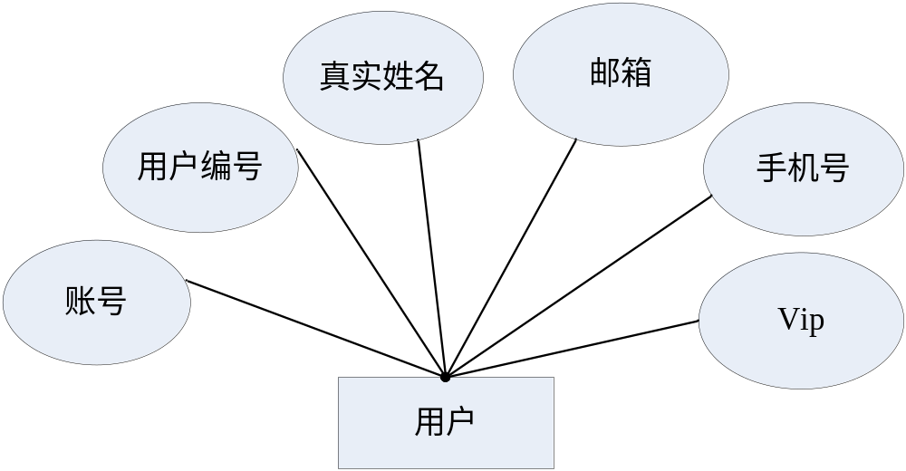

3.12主题帖实体E-R图

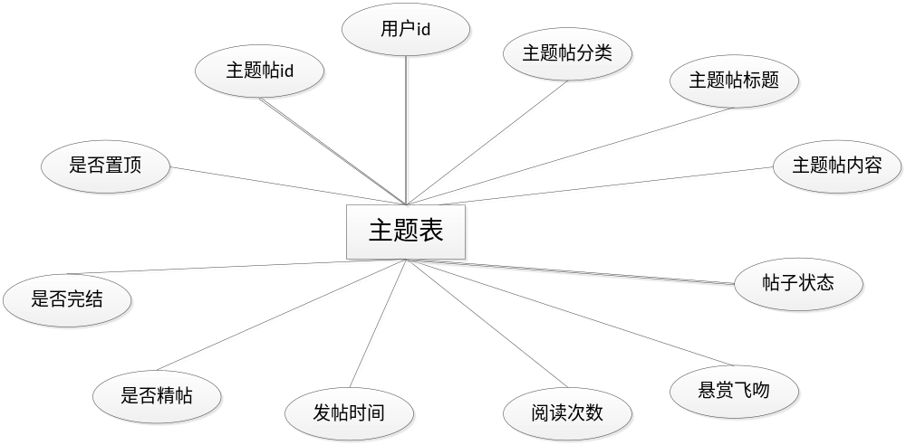

3.13回复实体E-R图

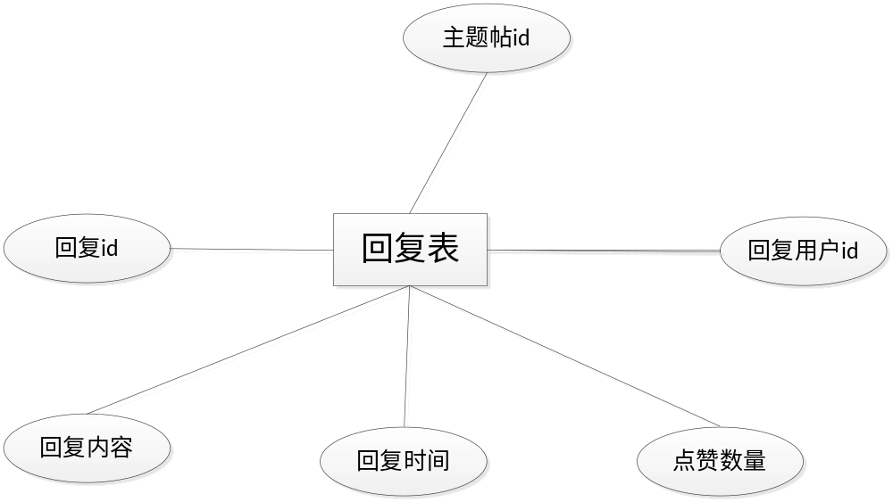

3.14收藏实体E-R图
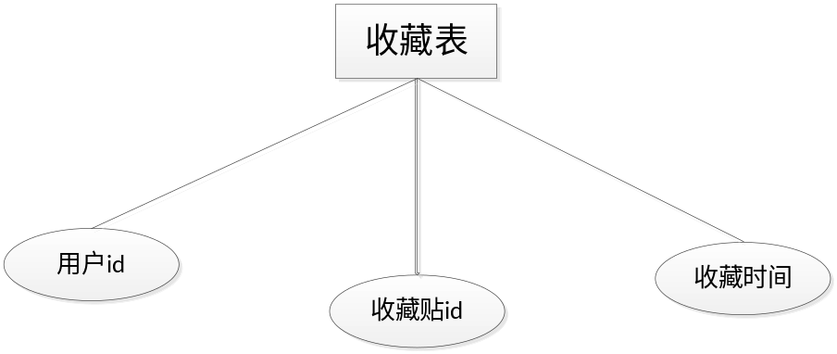

3.15类别实体E-R图

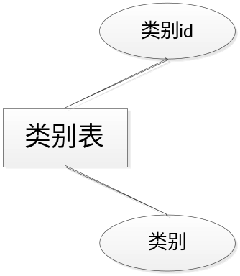

3.16管理员实体E-R图

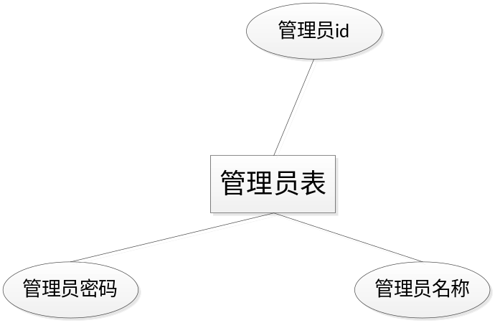

3.17人类验证实体E-R图

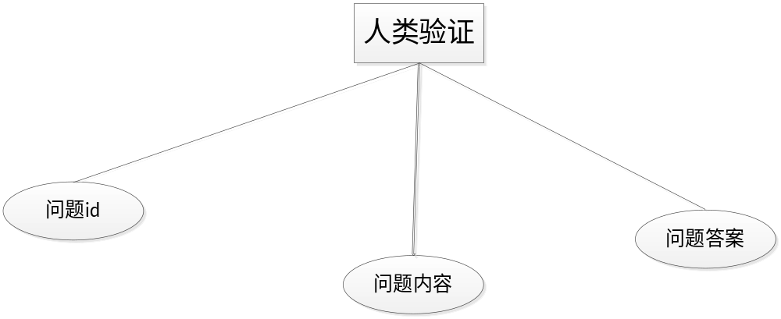

3.18用户签到实体E-R图
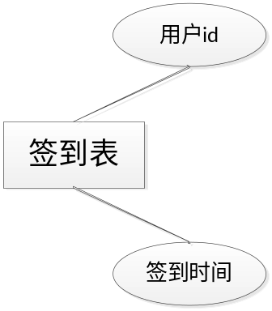

3.19用户反馈实体E-R图

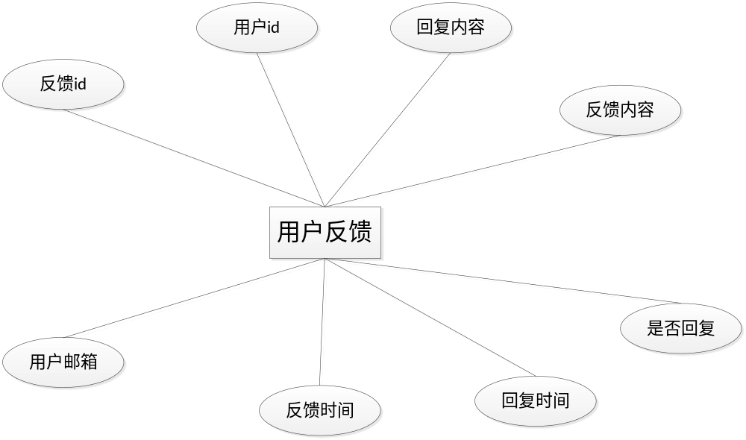

4 数据库字段

4.1 用户表(users_info)
字段名 | 字段类型 | 约束 | 字段含义
user_id | number(11) | 主键 | 用户id
user_name | varchar2(50) | 非空 | 昵称
user_pass | varchar2(50) | 非空 | 密码
reg_date | date | 唯一约束，非空 | 注册时间
login_date | date |  | 登录时间
user_email | varchar2(30) |  | 邮箱
user_phone | varchar2 (11) |  | 手机号
user_city | varchar2 (20) |  | 城市
user_sex | varchar2 (10) |  | 性别
kiss_count | number(10) |  | 飞吻数量
user_head | varchar2 (100) |  | 用户头像
create_count | number(10) |  | 发帖数量
collect_count | number(10) |  | 收藏帖数量
accept_count | number(10) |  | 被采纳数量
sign_name | varchar2 (1000) |  | 个性签名
user_level | number(10) |  | 用户等级

4.2 主题帖表(cards)
字段名 | 字段类型 | 约束 | 字段含义
card_id | number(20) | 主键 | 主题帖id
user_id | number(11) | 外键 | 用户id
moudle_id | number(10) | 非空 | 主题帖分类
card_ title | varchar2 (1000) | 非空 | 主题帖标题
card _content | varchar2 (4000) | 非空 | 主题帖内容
card _date | date |  | 发帖时间
card _ispride | number(1) |  | 是否精帖
card _ isfinish | number(1) |  | 是否完结
card _ istop | number(1) |  | 是否置顶
read_count | number(10) |  | 阅读次数
reward_kiss | number(4) |  | 悬赏飞吻
card_show | number |  | 帖子状态

4.3 回复表(reverts)
字段名 | 字段类型 | 约束 | 字段含义
card_id | number(20) |  | 主题帖id
revert_time | date |  | 回复时间
revert _content | varchar2 (2000) |  | 回复内容
revertcard_id | nummber(20) |  | 回帖id
good_count | number(10) |  | 点赞数量
revert_userid | Number(11) |  | 回复用户id

4.4 收藏表(collects)
字段名 | 字段类型 | 约束 | 字段含义
card_id | nummber(20) |  | 收藏帖id
user_id | number(11) |  | 用户id
collect_time | date | 非空 | 收藏时间

4.5 类别表(moudles)
字段名 | 字段类型 | 约束 | 字段含义
moudle_id | number(10) | 主键 | 类别id
moudle _name | varchar2 (50) |  | 类别

4.6 管理员(admins)
字段名 | 字段类型 | 约束 | 字段含义
admin_id | number (10) | 主键 | 管理员id
admin_name | varchar2(50) |  | 管理员名称
admin _pass | varchar2(20) |  | 管理员密码

4.7 人类验证(answer_codes)
字段名 | 字段类型 | 约束 | 字段含义
answer_id | number (10) |  | 问题id
answer_content | varchar2(200) |  | 问题内容
answer_req | varchar2(200) |  | 问题答案

4.8 用户签到(checkin)
字段名 | 字段类型 | 约束 | 字段含义
user_id | number (11) |  | 用户id
check_time | date |  | 签到时间

4.9 用户反馈(message)
字段名 | 字段类型 | 约束 | 字段含义
message_id | number (10) |  | 反馈id
user_id | number (10) |  | 用户id
message_comtent | varchar2(1000) |  | 反馈内容
reply_content | varchar2(1000) |  | 回复内容
is_reply | number(1) |  | 是否回复
message_time | date |  | 反馈时间
reply_time | date |  | 回复时间
user_email | varchar2(100) |  | 用户邮箱

